А Я ПО ЛУГУ
Русская народная песня
Подвижно Обработка В. Усачёва
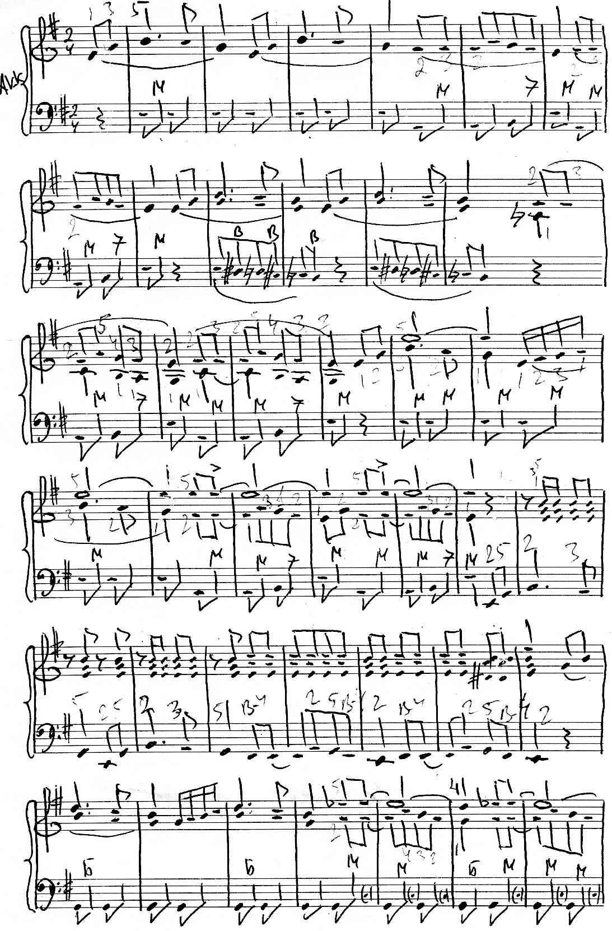
https://a-v-belousov.narod.ru/
-- 2 --
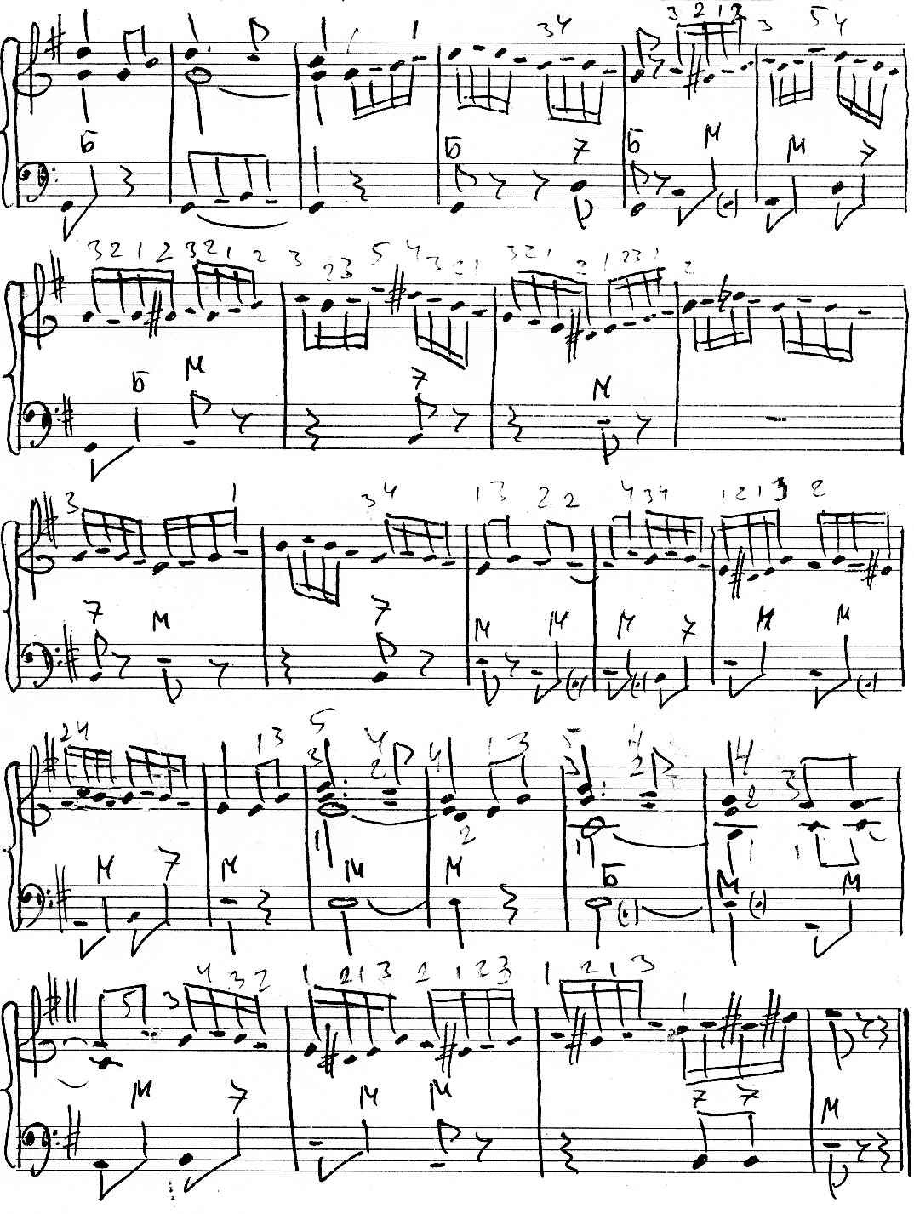
https://a-v-belousov.narod.ru/

